ПРИЛОЖЕНИЕ № 3
Перечень фигур для мини-автомобилей

1. Фигура "ЗМЕЙКА"
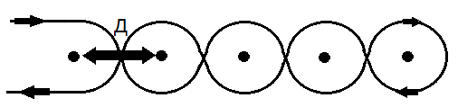
Д - 3.30 Ограничитель - 20 очков
Пропуск - 50 очков

2. Фигура "БОКС"
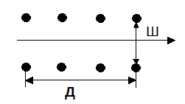 Д - 2.10
Ш - 1.20
Ограничитель - 20 очков
Наезд - 50 очков

3. Фигура "ПЕРЕСТАВКА"
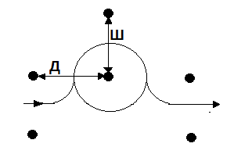Д - 3.20
Ш - 1.20
Ограничитель - 20 очков
Пропуск - 50 очков

4. Фигура "ВОСЬМЕРКА"
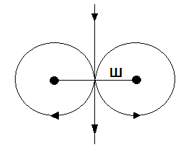Ш - 2.20
Ограничитель - 20 очков
Пропуск - 50 очков

5. Фигура "КРУГ" (КРЕСТ) Выполняется против часовой стрелки
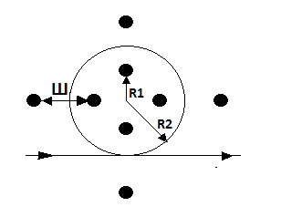 Ш - 1.30
R1 - 1.60
R2 - 1.75
Ограничитель - 20 очков
Пропуск - 50 очков

6. Фигура "КОЛЕЯ" Выполняется левой стороной
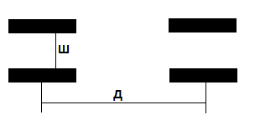
Ограничитель - 30 очков
Пропуск - 60 очков

7. Фигура "КЕГЛЯ"
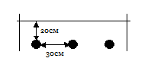Сбитая кегля - 20очков
Планка - 80 очков

